MODEL MATEMATIKA SEIR UNTUK KONTROL CAMPAK DENGAN PENGARUH VAKSINASI DI KABUPATEN BULUKUMBA

Syafruddin Side, Sulaiman, Ely Ermilatni ¹
Jurusan Matematika, FMIPA, Universitas Negeri Makassar
e-mail: syafruddin.side@unm.ac.id, sulaiman@unm.ac.id, ely.ermilatni@yahoo.com

ABSTRACT

This study discusses the mathematical model SEIR for control of measles by influence vaccination in Bulukumba. The data used is the number of people with measles in Bulukumba in 2011 from the Department of Health Bulukumba. The discussion starts with constructing mathematical models to influence SEIR measles vaccinations , the determination of the equilibrium point , then look for stability analysis of the equilibrium point , making simulation models, interpret them, and know the design to optimize the vaccination coverage needed so as to reduce the spread of this disease. This research was conducted by the method of literature study. It is expected to provide an overview of the mathematical model used to control measles vaccination with division of classes SEIR. The steps taken is identifying the problem, formulating assumptions to simplifying the model, making the transfer diagram, defining parameters, determining the equilibrium points and analyzing the stability, simulating the model, and forming the design to optimize the vaccination. Based on the result obtained, vaccination coverage with two doses that can increase the herd immunity with lower vaccination coverage.

Keywords: measles, vaccination, optimization, SEIR, herd immunity

ABSTRAK

Penelitian ini membahas mengenai model matematika SEIR untuk kontrol campak dengan pengaruh vaksinasi di Kabupaten Bulukumba. Data yang digunakan adalah data jumlah penderita penyakit campak di Kabupaten Bulukumba tahun 2011 dari Dinas Kesehatan Kabupaten Bulukumba. Pembahasan dimulai dari membangun model matematika SEIR penyakit campak dengan pengaruh vaksinasi, penentuan titik ekuilibrium, kemudian mencari analisis kestabilan titik ekuilibrium, membuat simulasi model, menginterpretasikannya, dan mengetahui rancangan untuk mengoptimalkan cakupan vaksinasi yang diperlukan sehingga dapat mengurangi penyebaran penyakit ini. Penulisan tugas akhir ini dilakukan dengan menggunakan metode kajian literatur. Penulisan ini diharapkan dapat memberikan gambaran umum tentang model matematika untuk kontrol campak dengan pengaruh vaksinasi dengan pembagian kelas SEIR. Langkah-langkah yang dilakukan yaitu mengidentifikasi masalah, menyusun asumsi-asumsi untuk menyederhanakan model, membuat diagram transfer, mendefinisikan parameter-paremeter, menentukan titi-titik ekuilibrium kemudian melakukan analisis kestabilan, mensimulasikan model, dan membentuk rancangan untuk mengoptimalkan vaksinasi. Berdasarkan hasil yang diperoleh, cakupan vaksinasi dengan dua dosis dapat meningkatkan kekebalan kawanan dengan cakupan vaksinasi yang lebih rendah.

Kata Kunci: campak, vaksinasi, optimal, SEIR, kekebalan kawanan
PENDAHULUAN
Model matematika merupakan sekumpulan persamaan atau pertidaksamaan yang mengungkapkan perilaku suatu permasalahan yang nyata. Model matematika yang dibuat berdasarkan asumsi-asumsi. Model matematika yang telah dibentuk akan dilakukan analisis, agar model yang dibuat representatif terhadap permasalahan yang dibahas. Banyak permasalahan yang timbul dari berbagai bidang ilmu, misalnya bidang kesehatan, kimia, biologi, dan lain-lain yang dapat dibuat model matematikanya (Maesaroh, 2013).
Model matematika untuk menganalisis penyebaran penyakit diantaranya adalah model epidemi SIR (Susceptible-Infected-Recovered), SEIR (Susceptible-Exposed-Infected-Recovered) (Roni, 2011).
Dalam penulisan ini, digunakan model SEIR yang merupakan perluasan dari model epidemi SIR yang dikemukakan oleh Kermack dan McKendrick pada tahun 1927, dimana SIR (Susceptible-Infected-Recovered) yang dibagi menjadi tiga kelompok yaitu kelompok individu yang rentan (sehat tetapi dapat terinfeksi) penyakit (Susceptible), kelompok individu yang terinfeksi dan dapat sembuh dari. penyakit (Infected), dan kelompok individu yang sembuh dan kebal dari penyakit (Recovered). Dalam model ini populasi dibagi menjadi empat kelompok yaitu kelompok individu yang rentan (sehat tetapi dapat terinfeksi) penyakit (Susceptible), kelompok individu yang terdeteksi penyakit tetapi belum terinfeksi (Exposed), kelompok individu yang terinfeksi dan dapat sembuh dari penyakit (Infected), dan kelompok individu yang sembuh dan kebal dari penyakit (Recovered). Dari berbagai bidang ilmu yang dapat dibuat model matematika salah satunya adalah model matematika penyakit campak.
Penyakit campak (measles) adalah suatu infeksi virus yang sangat menular, yang dapat ditandai dengan nyeri pada tenggorokan, demam, batuk, dan ruam kulit (Susilo, 2009).
Salah satu cara untuk mencegah penyakit ini adalah dengan vaksinasi. Vaksinasi diberikan dengan memberikan vaksin, yaitu bahan antigenik yang digunakan untuk menghasilkan kekebalan aktif terhadap suatu penyakit, sehingga dapat mencegah atau mengurangi pengaruh infeksi oleh organisme ke dalam tubuh seseorang dengan tujuan untuk memberikan kekebalan terhadap penyakit tersebut.
Dalam penelitian ini, bertujuan untuk mengetahui langkah-langkah membuat model dan mengetahui model matematika penyakit campak dengan pengaruh vaksinasi, mengetahui analisis model dan analisis kestabilan model, menginterpretasikan model dengan melakukan simulasi model, mengetahui strategi mengoptimalkan vaksinasi.
Pada kajian teori, akan dibahas beberapa materi, definisi serta teorema yang digunakan untuk mendukung pembahasan selanjutnya diantaranya yaitu aljabar linear, persamaan differensial, teori sistem. Definisi Matriks A adalah susunan persegi panjang yang terdiri dari skalar-skalar sedangkan Transpose dari sebuah matriks $A$ adalah matriks yang diperoleh dengan cara menuliskan kolom-kolom dari $A$ sebagai baris-baris dari A secara berurutan (Danang, 2010). Persamaan diferensial biasa adalah persamaan diferensial yang memuat turunan dari satu atau lebih variabel tak bebas terhadap satu variabel bebas (Finizio dan Ladas, 1988).

METODE PENELITIAN

Jenis Penelitian yang digunakan adalah penelitian terapan, pada penelitian ini penulis melakukan pengambilan data penderita penyakit campak pada tahun 2011 di Dinas Kesehatan Kabupaten Bulukumba. Penelitian ini bersifat kajian literatur yaitu proses pengumpulan data kemudian menganalisis data tersebut sebagai bahan referensi dari Perpustakaan Jurusan Matematika Fakultas Matematika dan Ilmu Pengetahuan Alam Universitas Negeri Makassar maupun dari sumber-sumber lain yang berkaitan dengan pemodelan matematika dan materi-materi prasyarat lainnya. Adapun langkah-langkah yang diterapkan dalam penelitian ini adalah :
- Dalam mengkaji model matematika SEIR untuk kontrol campak menggunakan vaksinasi, dibagi menjadi empat kelompok SEIR kemudian merumuskan model SEIR berdasarkan asumsi-asumsi yang telah ada setelah itu memformulasikan model dengan mengaplikasikan parameter-parameter yang digunakan dengan keempat kelompok SEIR.
- Setelah mendapatkan model matematika SEIR selanjutkan mencari titik ekuilibrium dari persamaan model matematika SEIR yang telah diperoleh sebelumnya kemudian menjadikan persamaan tersebut sama dengan nol dan mensubtitusikannya. Sehingga saat $I=0$ maka diperoleh titik ekuilibrium bebas penyakit sedangkan saat $I≠0$ maka diperoleh titik ekuilibrium endemik.
- Dari titik ekuilibrium yang telah ditemukan selanjutnya dilakukan analisis kestabilan titik ekuilibrium model SEIR, sehingga dapat diketahui perilaku sistem tersebut dalam keadaan asimtotik atau tidak.
- Mengumpulkan data penderita penyakit campak pada tahun 2011 di Dinas Kesehatan Kabupaten Bulukumba.
- Simulasi dilakukan dengan memberikan nilai untuk masing-masing parameter sehingga akan diketahui jumlah populasi di Kabupaten Bulukumba, jumlah kelahiran, jumlah kematian, jumlah yang terkena penyakit campak, jumlah kematian yang disebabkan penyakit campak dan dari data tersebut akan diperoleh rata-rata periode laten, rata-rata durasi infeksi dan angka reproduksi.
- Pada tahap ini, akan dicari tingkat keoptimalan vaksinasi, selanjutnya menghitung setiap cakupan dari vaksinasi.
- Menarik kesimpulan.

PEMBAHASAN
- Formulasi Model
Pada model ini, populasi total (N) dibagi menjadi empat kelas yaitu : Kelas Susceptible (S(t)) menyatakan jumlah individu yang rentan (sehat tetapi dapat terinfeksi) penyakit campak, kelas Exposed (E(t)) menyatakan jumlah individu yang terdeteksi penyakit campak tetapi belum terinfeksi, kelas Infected (I(t)) menyatakan jumlah individu yang terinfeksi (telah menjadi campak aktif) dan dapat menularkan penyakit campak, dan kelas Recovered (R(t)) menyatakan jumlah individu yang telah sembuh atau sembuh melalui vaksinasi yang menjadikan kekebalan permanen.
Skema dinamika populasi model matematika SEIR penyakit campak dengan pengaruh vaksinasi, yang ditunjukkan pada Gambar 4.1
$p$
$bN$ $σ$ $γ$
Kelahiran
S
E
I
R
$μ$ $β\frac{I}{N}$ $μ$ $μ+δ$ $μ$
Kematian
Kematian
Kematian
Kematian

Gambar 4.1 Skema Dinamika Populasi Model Matematika SEIR dengan Pengaruh
Vaksinasi
Dari Gambar 4.1 dan penjelasan diatas diperoleh model matematika SEIR penyakit campak dengan pengaruh vaksinasi sebagai berikut :
$$\left.\begin{aligned}\begin{aligned}\begin{aligned}a. \frac{dS}{dt}=b\left(1-p\right)N-βS\frac{I}{N}-μS \\ b. \frac{dE}{dt}=βS\frac{I}{N}-\left(σ+μ\right)E \end{aligned} \\ c. \frac{dI}{dt}=σE-\left(γ+μ+δ\right)I \end{aligned} \\ d. \frac{dR}{dt}=bpN+γI-μR \end{aligned}\right\} 4.1$$

- Titik Ekuilibrium
Model tersebut mempunyai dua titik ekuilibrium yaitu :
$E_{0}=\left(\frac{b\left(1-p\right)N}{μ}, 0, 0, \frac{bpN}{μ}\right)$ dan $E_{1}=\left(S^{*}, E^{*}, I^{*}, R^{*}\right)$ dengan
$S^{*}=\frac{\left(σ+μ\right)\left(γ+μ+δ\right)N}{σβ} ,$
$E^{*}=\frac{\left(βσb\left(1-p\right)-μ\left(σ+μ\right)\left(γ+μ+δ\right)\right)N}{βσ\left(σ+μ\right)} ,$
$I^{*}=\frac{\left(βσb\left(1-p\right)-μ\left(σ+μ\right)\left(γ+μ+δ\right)\right)N}{β\left(σ+μ\right)\left(γ+μ+δ\right)} ,$
$$R^{*}=\frac{bpN}{μ}+\left(\frac{\left(βσb\left(1-p\right)-μ\left(σ+μ\right)\left(γ+μ+δ\right)\right)γN}{μβ\left(σ+μ\right)\left(γ+μ+δ\right)}\right).$$

- Kestabilan Titik Ekuilibrium
1. Kestabilan Titik Ekuilibrium Bebas Penyakit
Lemma 3
Didefinisikan $R_{p}=\left(1-p\right)\frac{bβσ}{μ\left(σ+μ\right)\left(γ+μ+δ\right)} ,$ Jika $R_{p}<1$ maka titik ekuilibrium bebas penyakit $E_{0}=\left(\frac{b\left(1-p\right)N}{μ}, 0, 0, \frac{bpN}{μ}\right)$stabil asimtotiklokal.
Misalkan :
$$\left.\begin{aligned}f_{1}=b\left(1-p\right)N-βS\frac{I}{N}-μS \\ f_{2}=βS\frac{I}{N}-\left(σ+μ\right)E \\ f_{3}=σE-\left(γ+μ+δ\right)I \\ f_{4}=bpN+γI-μR \end{aligned} \right\} 4.6$$
Mencari nilai eigen matriks jacobian dipersekitaran $E_{0}$.
$$\left|J_{0}-λI\right|=0$$
Jadi, ada tiga kemungkinan untuk menentukan nilai eigen, yaitu :
a. $\left(-μ-λ\right)=0$
$λ=-μ$
b. $\left(-μ-λ\right)=0$
$λ=-μ$
c. $\left(\left(σ+μ+λ\right)\left(γ+μ+δ+λ\right)-\left(σ\right)\left(\frac{βb\left(1-p\right)}{μ}\right)\right)=0$
$$σγ+σμ+σδ+σλ+μγ+μ^{2}+μδ+μλ+γλ+μλ+δλ+λ^{2}-\left(\frac{σβb\left(1-p\right)}{μ}\right)=0$$

2. Kestabilan Titik Ekuilibrium Endemik
Lemma 4
Didefinisikan $R_{p}=(1-p)\frac{bβσ}{μ\left(σ+μ\right)\left(μ+γ+δ\right)}$ . Jika $R_{p}>1$ maka titik ekuilibrium endemik $E_{1}=\left(S^{*}, E^{*}, I^{*}, R^{*}\right)$ stabil asimtotik lokal.

Matriks jacobian dipersekitaran $E_{1}$.
$$J_{1}=\left[\begin{aligned}\begin{matrix}-β\frac{I^{*}}{N}-μ & 0 & -β\frac{S^{*}}{N} 0 \\ β\frac{I^{*}}{N} & -\left(σ+μ\right) & β\frac{S^{*}}{N} 0 \\ 0 & σ & -\left(γ+μ+δ\right) 0\end{matrix} \\ \begin{matrix}0 & 0\end{matrix} \begin{matrix}γ & -μ\end{matrix}\end{aligned}\right]$$
Mencari nilai eigen matriks jacobian dipersekitaran $E_{1}$.
$$\left|J_{1}-λI\right|=0$$
Jadi, ada dua kemungkinan untuk menentukan nilai eigen, yaitu :
1. $-μ-λ=0$
$λ=-μ$
2.$-\left(β\frac{I^{*}}{N^{*}}+μ+λ\right)\left(\left(σ+μ+λ\right)\left(γ+μ+δ+λ\right)-\left(σ\right)β\frac{S^{*}}{N^{*}}\right)-\left(β\frac{I^{*}}{N^{*}}\right)\left(\left(σ\right)\left(β\frac{S^{*}}{N^{*}}\right)\right)=0$

- Simulasi Model
Data simulasi dalam penelitian ini diperoleh dari Dinas Kesehatan Kabupaten Bulukumba pada tahun 2011. Populasi di Kabupaten Bulukumba berjumlah 398.531 orang (individu), jumlah kelahiran 36.526 orang, jumlah kematian 36.526 orang, jumlah yang terkena penyakit campak 45 orang, dan jumlah kematian karena penyakit campak 6 orang. Rata-rata periode laten 12 hari, rata-rata durasi infeksi 9 hari, angka reproduksi nyata $R_{*}$ adalah 15 (setiap infected rata-rata akan menginfeksi 15 susceptible).
Tabel 4.1 Data Nilai Awal Kelas SEIR dengan Asumsi Tertentu
No. | Nama Kelas | Jumlah Populasi Awal | Jumlah Populasi Awal dalam Persen
1. | Populasi Kelas Rentan (S) | 36.526 jiwa | 0,0916
2. | Populasi Kelas Ekspose (E) | 100 jiwa | 2,509$×{10}^{-4}$
3. | Populasi Kelas Infeksi (I) | 45 jiwa | 1,129$×{10}^{-4}$
4. | Populasi Kelas Sembuh (R) | 361.860 jiwa | 0,907
Total Populasi |  | 398.531 jiwa | 1

2. Simulasi komputer model SEIR (dengan skala asli)
Proporsi Individu Susceptible ditunjukkan pada Gambar 4.2
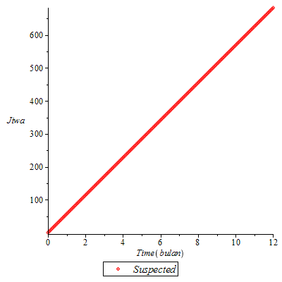
Gambar 4.2 Plot Susceptible Model SEIR pada Campak

Proporsi Individu Exposed ditunjukkan pada Gambar 4.3
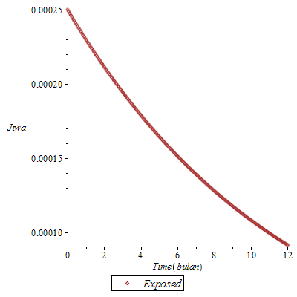
Gambar 4.3 Plot Exposed Model SEIR pada Campak

Proporsi Individu Infected ditunjukkan pada Gambar 4.4
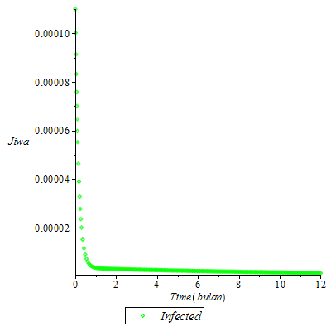
Gambar 4.4 Plot Infected Model SEIR pada Campak

Proporsi Individu Recovered ditunjukkan pada Gambar 4.5
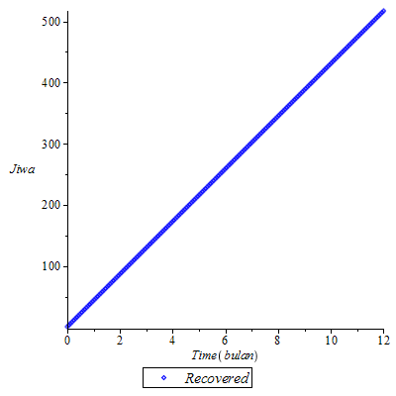
Gambar 4.5 Plot Recovered Model SEIR pada Campak

Proporsi Individu model SEIR ditunjukkan pada Gambar 4.6
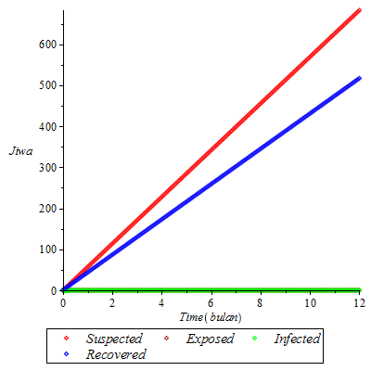
Gambar 4.6 Plot Model SEIR pada Campak

- Strategi Mengoptimalkan Vaksinasi
Herd immunity (kekebalan kawanan) adalah tingkat kekebalan pada populasi yang mencegah epidemik ketika beberapa penularan masih mungkin terjadi. Misalnya, ketika didalam suatu populasi terdiri dari 50.000 bayi yang baru lahir, 45.000 bayi yang mendapat vaksinasi (90%) dan 5.000 bayi tidak mendapat vaksinasi. Jika keberhasilan vaksinasi hanya 95 %, itu berarti 42.750 bayi akan kebal dan 2.250 bayi yang divaksinasi tidak kebal. Dengan demikian, dapat disimpulkan 42.750 bayi akan kebal dan 7.250 bayi yang rentan. Maka kekebalan kawanan yang sesuai adalah 85,5%.
Diberikan p adalah proporsi kekebalan setelah divaksinasi. Pada penelitian juga disebut proporsi kritis $p_{c}$ , Diperlukan kondisi untuk kontrol $R_{0}\left(1-p_{c}\right)<1$ agar terpenuhi, berarti $R_{0}\left(1-p_{c}\right)=1⟺1-p_{c}=\frac{1}{R_{0}}⟺p_{c}=1-\frac{1}{R_{0}}$. Untuk penyakit campak $R_{0}$ nya adalah 12-18 , sehingga $p_{c}=0,92-0,94.$
Dalam kerangka ini cakupan dapat dicapai ketika diberikan v adalah proporsi sukses vaksinasi, sehingga :
- Untuk $p_{c}=0,93 , v$ yang memenuhi $v+v\left(1-v\right)=0,93$ dan $v=0,73.$
- Cakupan x keberhasilan = $v=0,73.$
- Cakupan vaksinasi sekitar 0,77 berhasil dibandingkan dengan 0,98 yang diperoleh dengan satu dosis.

PENUTUP

Berdasarkan hasil penyelesaian dari pembahasan sebelumnya mengenai model matematika SEIR untuk kontrol campak dengan pengaruh vaksinasi maka dapat disimpulkan :
- Model matematika untuk kontrol campak dengan pengaruh vaksinasi dapat diekspresikan sebagai berikut :
$$\frac{dS}{dt}=b\left(1-p\right)N-βS\frac{I}{N}-μS$$
$$\frac{dE}{dt}=βS\frac{I}{N}-(σ+μ)E$$
$$\frac{dI}{dt}=σE-\left(γ+μ+δ\right)I$$
$$\frac{dR}{dt}=bpN+γI-μR$$
- Model tersebut mempunyai dua titik ekuilibrium yaitu :
$E_{0}=\left(\frac{b\left(1-p\right)N}{μ}, 0, 0, \frac{bpN}{μ}\right)$ dan $E_{1}=\left(S^{*}, E^{*}, I^{*}, R^{*}\right)$ dengan
$S^{*}=\frac{\left(σ+μ\right)\left(γ+μ+δ\right)N}{σβ} ,$
$E^{*}=\frac{\left(βσb\left(1-p\right)-μ\left(σ+μ\right)\left(γ+μ+δ\right)\right)N}{βσ\left(σ+μ\right)} ,$
$I^{*}=\frac{\left(βσb\left(1-p\right)-μ\left(σ+μ\right)\left(γ+μ+δ\right)\right)N}{β\left(σ+μ\right)\left(γ+μ+δ\right)} ,$
$$R^{*}=\frac{bpN}{μ}+\left(\frac{\left(βσb\left(1-p\right)-μ\left(σ+μ\right)\left(γ+μ+δ\right)\right)γN}{μβ\left(σ+μ\right)\left(γ+μ+δ\right)}\right).$$
- Titik ekuilibrium $E_{0}$ stabil asimtotik lokal untuk $R_{p}<1$. Titik ekuilibrium $E_{1}$ stabil asimtotik lokal untuk $R_{p}>1.$
- Tingkat vaksinasi yang dibutuhkan untuk mencegah penyebaran penyakit dapat diekspresikan sebagai $p_{c}=1-\frac{1}{R_{0}}$ .
- Cakupan vaksin optimal yang diperlukan sehingga dapat mengurangi penyebaran penyakit adalah 0.77 dengan melakukan dua kali vaksinasi.

DAFTAR PUSTAKA

Danang, Mursita. 2010. Aljabar Linear. Rekayasa Sains: Bandung.
Finizio, dan Ladas. 1988. Persamaan Diferensial Biasa dengan penerapan
Modern. Erlangga: Jakarta.
Maesaroh, Ulfa. 2013. Skripsi: Model Matematika Untuk Kontrol Campak
Menggunakan Vaksinasi. Universitas Islam Negeri Sunan Kalijaga:
Yogyakarta.
Roni, T.P. 2011. Jurnal: Kestabilan Lokal Bebas Penyakit Model Epidemi SEIR dengan kumpulan Infeksi pada Periode Laten. Politeknik Negeri Padang: Padang.
Susilo, Nugroho. 2009. Skripsi: Pengaruh Vaksinasi terhadap penyebaran
penyakit dengan Model Endemi SIR. Universitas Sebelas Maret: Surakarta.

